AVISO DE DISPENSA DE LICITAÇÃO Nº. 123/2022

O Prefeito de Arroio dos Ratos - RS, no uso de suas atribuições legais, torna público que com base no artigo 24, inciso II da Lei nº. 8.666/93 promove a Dispensa de Licitação para CONTRATAÇÃO DE EMPRESA PARA CONSERTO DE MICRO-ÔNIBUS VOLARE A6 PLACA ILS-6163.

LUCIMAR ANDRE DALMAZ, CNPJ: 06.336.326/0001-70, situado na ROD. RS 129 KM85, 2114, Muçum/RS, CEP 95970-000, no valor de R$ 52.100,00 (CINQUENTA E DOIS MIL E CEM REAIS).

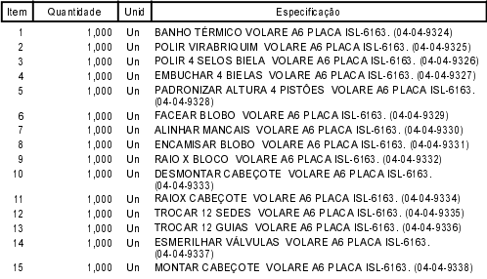

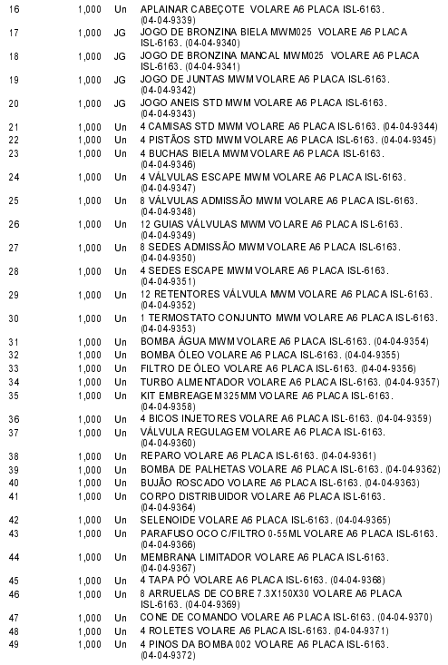

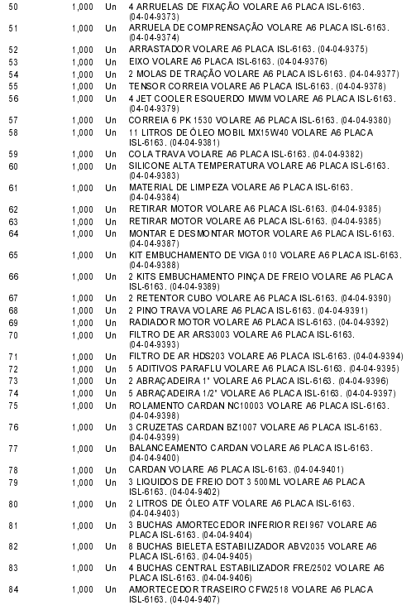

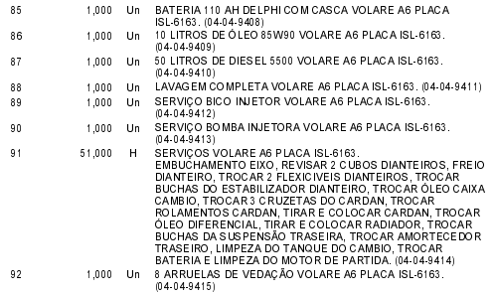

Arroio dos Ratos, 22 de Dezembro de 2022.

José Carlos Garcia de Azeredo
Prefeito Municipal
Esta Dispensa de Licitação se encontra examinado e aprovado por esta Assessoria Jurídica.
Em 12/07/2022.

________________________
Assessor (a) Jurídico (a)
OAB:

